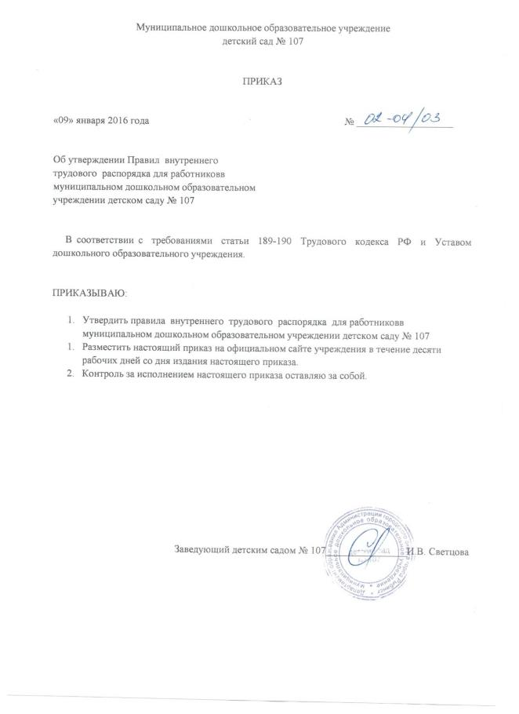

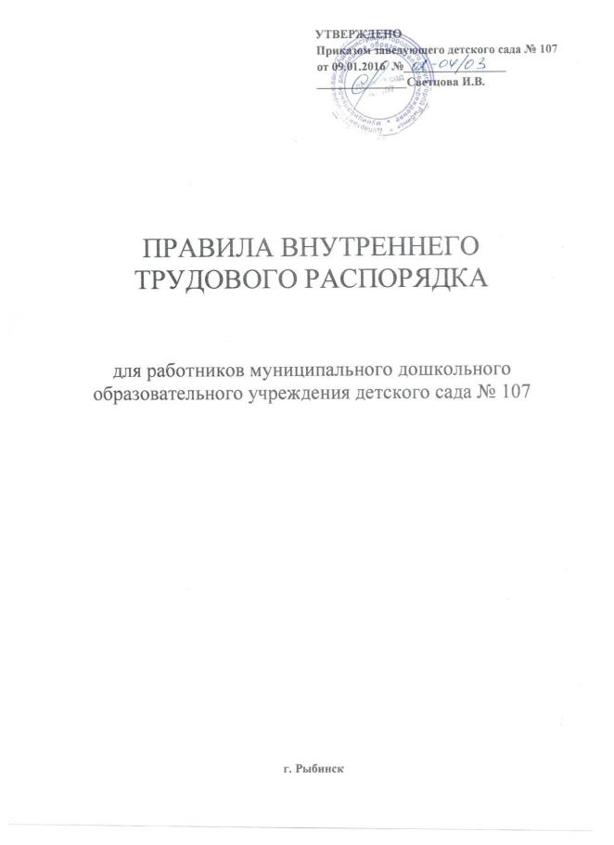

I . Общие положения
1.1. Настоящие Правила внутреннего трудового распорядка разработаны и приняты в соответствии с требованиями статьи 189-190 Трудового кодекса РФ и Уставом дошкольного образовательного учреждения.
1.2. Правила внутреннего трудового распорядка имеют целью способствовать укреплению трудовой дисциплины, рациональному использованию рабочего времени, повышению результативности труда, высокому качеству работы; обязательны для исполнения всеми работниками дошкольного образовательного учреждения.
1.3. Каждый работник дошкольного образовательного учреждения несет ответственность за качество образования (обучения и воспитание) детей, за соблюдение трудовой и производственной дисциплины.
1.4. Настоящие Правила внутреннего трудового распорядка устанавливают взаимные права и обязанности администрации образовательного учреждения и работников, ответственность за их соблюдение и исполнение.
1.5. Правила внутреннего трудового распорядка образовательного учреждения утверждаются администрацией образовательного учреждения с учетом мнения выборного профсоюзного органа или иного органа, представляющего интересы работников.
1.6. Индивидуальные обязанности работников предусматриваются в заключаемых с ними трудовых договорах, должностных обязанностях и иных локальных актах.
1.7. При приеме работу администрация обязана знакомить работника с настоящими Правилами под роспись.
II. Основные права и обязанности руководителя образовательного учреждения.
2.1. Руководитель образовательного учреждения имеет право на:
- управление образовательным учреждением и персоналом, принятие решений в пределах полномочий, установленных Уставом образовательного учреждения;
- установление структуры управления деятельностью образовательного учреждения, штатного расписания, распределение должностных обязанностей;
- заключение и расторжение трудовых договоров с работниками;
- организацию условий труда работников, определяемых по соглашению с собственником образовательного учреждения;
- установление ставок заработной платы и должностных окладов работников образовательного учреждения в пределах собственных финансовых средств и с учетом ограничений, установленных федеральными и местными нормативами;
- установление надбавок и доплат к должностным окладам работников образовательного учреждения, порядка и размеров их премирования;
- разработку и принятие правил внутреннего трудового распорядка образовательного учреждения, иных локальных актов;
- поощрение работников и применение к ним дисциплинарных мер;
- создание совместно с другими руководителями образовательных учреждений объединений для защиты своих интересов и на вступление в такие объединения;
- осуществление контроля за воспитательно-образовательным процессом в учреждении с правом посещения режимных моментов, учебных занятий и др.
2.2. Руководитель образовательного учреждения обязан:
- соблюдать законы Российской Федерации и иные нормативные акты о труде, договоры о труде, обеспечивать работникам производственные и социально-бытовые условия, соответствующие правилам и нормам охраны труда и технике безопасности, производственной санитарии и противопожарной защиты;
- заключать коллективные договоры по требованию выборного профсоюзного органа или иного уполномоченного работниками представительного органа;
- разрабатывать планы социального развития учреждения и обеспечивать их выполнение;
- разрабатывать и утверждать коллективный договор, в установленном порядке Правила внутреннего трудового распорядка для работников учреждения с учетом мнения их представительного органа;
- принимать меры по участию работников в управлении учреждением, укреплять и развивать социальное партнерство;
- осуществлять социальное, медицинское и иные виды обязательного страхования работников;
- создавать условия, обеспечивающие охрану жизни и здоровья обучающихся, воспитанников и работников, предупреждать их заболеваемость и травматизм, контролировать знание и соблюдение работниками требований инструкции по технике безопасности, производственной санитарии и гигиены, правил пожарной безопасности.
III. Основные права и обязанности работников образовательного учреждения.
3.1.Работник имеет право на:
- заключение, изменение и расторжение трудового договора в порядке и на условиях, установленных Трудовым кодексом РФ;
- требовать предоставления работы, обусловленной трудовым договором;
- на рабочее место, соответствующее условиям, предусмотренным государственным стандартам организации и безопасности труда и Коллективным договором;
- на своевременную и в полном объеме выплату заработной платы в соответствии со своей квалификацией, сложностью труда, количеством и качеством выполненной работы;
- отдых, обеспечиваемый сокращенным рабочим временем, предоставлением еженедельных выходных дней, нерабочие праздничные дни, ежегодный основной оплачиваемый отпуск;
- полную достоверную информацию об условиях труда и требованиях охраны труда на рабочем месте;
- профессиональную подготовку, переподготовку и повышение своей квалификации в порядке, установленном Трудовым Кодексом, иными федеральными законами;
- объединение, включая право на создание профессиональных союзов и вступление в них для защиты своих трудовых прав, свобод и законных интересов;
- участие в управлении организацией в предусмотренных Трудовым кодексом, Уставом и Коллективным договором дошкольного образовательного учреждения формах;
- ведение коллективных переговоров и заключение коллективных договоров и соглашений через своих представителей, а также на информацию о выполнении коллективных договоров, соглашений;
- защиту своих прав, свобод и законных интересов всеми незапрещенными законами способами;
- разрешение индивидуальных и коллективных трудовых споров, включая право на забастовку, в порядке, установленном законодательством;
- возмещение вреда, причиненного работнику в связи с исполнением им трудовых обязанностей, и компенсацию морального вреда в порядке, установленном законодательством;
- обязательное социальное страхование в случаях, предусмотренных федеральными
законами.
3.2. Работник обязан:
- предъявлять при приеме на работу документы, предусмотренные законодательством;
- работать честно и добросовестно, строго выполнять учебный режим, распоряжения руководителя дошкольного образовательного учреждения, обязанности, возложенные на них Уставом ДОУ, Правилами внутреннего трудового распорядка, положениями и должностными инструкциями;
- соблюдать дисциплину труда - основу порядка в ДОУ, вовремя приходить на работу, соблюдатьустановленную продолжительность рабочего времени, максимально используя его
для творческого и эффективного выполнения возложенных на них обязанностей,
воздерживаться от действий, мешающих другим работникам выполнять свои трудовые обязанности, своевременно и точно исполнять распоряжения руководителя;
- всемерно стремиться к повышению качества выполняемой работы, не допускать упущений в ней, строго соблюдать исполнительскую дисциплину, постоянно проявлять творческую инициативу, направленную на достижение высоких результатов образовательной деятельности;
- соблюдать требования техники безопасности и охраны труда, производственной санитарии, гигиены, противопожарной охраны, предусмотренные соответствующими правилами и инструкциями;
- быть всегда внимательными к детям, вежливыми с их родителями и членами коллектива;
- поддерживать постоянную связь с родителями воспитанников;
- систематически повышать свой теоретический, методический и культурный уровень, деловую квалификацию;
- быть примером достойного поведения и высокого морального долга на работе, соблюдать правила общежития;
- содержать свое рабочее место в чистоте и порядке, соблюдать установленный порядок хранения материальных ценностей и документов;
- беречь и укреплять собственность образовательного учреждения (оборудование, игрушки, инвентарь, учебные пособия и т.д.);
- экономно расходовать материалы, топливо, электроэнергию, воспитывать у детей бережное отношение к имуществу;
- проходить в установленные сроки периодические медицинские осмотры.
3.3 Педагогические работники дошкольного образовательного учреждения несут полную ответственность за жизнь и здоровье детей во время проведения учебных и игровых занятий в группе, прогулок, экскурсий.Обо всех случаях травматизма детей работники дошкольного образовательного учреждения обязаны немедленно сообщить руководству, медицинскому работнику и родителям.
3.4 Приказом заведующего дошкольного образовательного учреждения в дополнение к основной деятельности на воспитателей может быть возложено заведование учебно опытными участками на территории группы, а также выполнение других образовательных функций.
3.5 Педагогическим работникам запрещается:
- изменять по своему усмотрению расписание занятий и график работы;
- отменять занятия, изменять режим дня дошкольников;
- удалять воспитанников с занятий;
- курить в помещении и на территории образовательного учреждения;
- фамильярное и некорректное обращение и отношение к коллегам и воспитанникам
образовательного учреждения;
- отвлекать педагогических работников в учебное время от их непосредственной работы для выполнения разного рода мероприятий и поручений, не связанных спроизводственной деятельностью;
- созывать в рабочее время собрания, заседания и всякого рода совещания по общественным делам;
- присутствие на занятиях посторонних лиц без разрешения администрации образовательного учреждения;
- входить в группу после начала занятия (таким правом в исключительных случаях пользуется только руководитель образовательного учреждения и его заместители);
- делать педагогическим работникам замечания по поводу их работы во время проведения занятий и в присутствии воспитанников.
IV. Порядок приема, перевода и увольнения работников.
4.1. Порядок приема на работу.
4.1.1. Работники реализуют свое право на труд путем заключения трудового договора о работе в данном образовательном учреждении.
4.1.2. Трудовой договор заключается в письменной форме, составляется в двух экземплярах, каждый из которых подписывается сторонами. Один экземпляр трудового договора передается работнику, другой хранится у администрации образовательного учреждения.
4.1.3. При приеме на работу педагогический работник обязан предъявить администрации образовательного учреждения:
- паспорт или иной документ, удостоверяющий личность;
- трудовую книжку, за исключением случаев, когда трудовой договор заключается впервые или работник поступает на работу на условиях совместительства;
- страховое свидетельство государственного пенсионного страхования, за исключением случаев, когда трудовой договор заключается впервые;
- документ об образовании, о квалификации или наличии специальных знаний при
поступлении на работу, требующую специальных знаний или специальной подготовки (статья 65 ТК РФ);
- медицинское заключение об отсутствии противопоказаний по состоянию
- здоровья для работы в образовательном учреждении (статья 331ТКРФ).
- документы воинского учета – для военнообязанных и лиц, подлежащих призыву на военную службу
- справку об отсутствии судимости (статья 65 ТК РФ)
4.1.4. Прием на работу оформляется приказом (распоряжением) руководителя образовательного учреждения, изданным на основании заключенного трудового договора. Содержание приказа (распоряжения) руководителя образовательного учреждения должно соответствовать условиям заключенного трудового договора. Приказ (распоряжение) руководителя образовательного учреждения о приеме на работу объявляется работнику под расписку в трехдневный срок со дня подписания трудового договора.
4.1.5. Трудовой договор, не оформленный надлежащим образом, считается заключенным, если работник приступил к работе с ведома или по поручению администрации образовательного учреждения или его представителя. При фактическом допущении работника к работе администрация образовательного учреждения обязана оформить с ним трудовой договор в письменной форме не позднее трех дней со дня фактического допущения работника к работе (статья 67 ТК РФ).
4.1.6. Администрация может устанавливать испытательный срок не более трех месяцев для всех категорий работников, в том числе для работников пищеблока может быть установлен испытательный срок 1-2 месяца.
4.1.7. При приеме на работу администрация образовательного учреждения обязана ознакомить работника с действующими в организации правилами внутреннего трудового распорядка, Уставом образовательного учреждения, должностной инструкцией, коллективным договором, Положением о материальном стимулировании работников, инструкцией по охране труда и технике безопасности, другими локальными актами, действующими в образовательном учреждении.
4.1.8. В соответствии с приказом о приеме на работу администрация образовательного учреждения обязана в недельный срок сделать запись в трудовой книжке работника согласно Инструкции о порядке ведения трудовых книжек на предприятиях, в учреждениях и организация. На работающих по совместительству трудовые книжки ведутся по основному месту работы.
4.1.9. Трудовые книжки работников хранятся в образовательном учреждении. Бланки трудовых книжек и вкладышей к ним хранятся как документы строгой отчетности.
4.1.10. Трудовая книжка руководителя образовательного учреждения хранится, в органах управления образованием.
4.1.11. С каждой записью, вносимой на основании приказа в трудовую книжку, администрация образовательного учреждения обязана ознакомить ее владельца под личную подпись в его личной карточке.
4.1.12. На каждого работника образовательного учреждения ведется личное дело, состоящее из одного экземпляра трудового договора, заверенной копии приказа о приеме на работу, копии документа об образовании и (или) профессиональной подготовке, медицинского заключения об отсутствии противопоказаний к работе в образовательном учреждении.
4.1.13. Администрация образовательного учреждения вправе предложить работнику заполнить листок по учету кадров, автобиографию для приобщения к личному делу.
4.1.14. Личное дело работника хранится в образовательном учреждении, в том числе и после увольнения, в течение 75 лет.
4.1.14. О приеме работника в образовательное учреждение делается запись в книге учета личного состава.
4.2. Отказ в приеме на работу.
4.2.1. Запрещается необоснованный отказ в заключении трудового договора.
4.2.2. Какое бы то ни было прямое или косвенное ограничение прав или установление прямых или косвенных преимуществ при заключении трудового договора в зависимости от пола, расы, цвета кожи, национальности, языка, происхождения, имущественного, социального и должностного положения, места жительства (в том числе наличия или отсутствия регистрации по месту жительства или пребывания), а также
других обстоятельств, не связанных с деловыми качествами работников, не допускается, за исключением случаев, предусмотренных федеральным законом (статья 64 ТК РФ).
4.2.3. Запрещается отказывать в заключение трудового договора женщинам по мотивам, связанным с беременностью или наличием детей, работникам, приглашенным в письменной форме на работу в порядке перевода от другого работодателя, в течение одного месяца со дня увольнения с прежнего места работы.
4.2.4. По требованию лица, которому отказано в заключение трудового договора, работодатель обязан сообщить причину отказа в письменной форме. Отказ в заключение трудового договора может быть обжалован в судебном порядке.
4.3. Перевод на другую работу.
4.3.1. Перевод на другую постоянную работу в той же организации по инициативе работодателя, то есть изменение трудовой функции или изменение существенных условий трудового договора, а равно перевод на постоянную работу в другую организацию либо в другую местность вместе с образовательным учреждением допускается только с письменного согласия работника (статья 72 ТК РФ).
4.3.2. Администрация образовательного учреждения обязана перевести работника с его согласия на другую имеющуюся работу, не противопоказанную ему по состоянию здоровья в соответствии с медицинским заключением. Если работник не дает согласие на перевод, то трудовые отношения с ним прекращаются в соответствии с пунктом 8 статьи 77 ТК РФ.
4.3.3. По причинам, связанным с изменением организационных условий труда (изменение числа классов, групп, количества учащихся (воспитанников), часов по учебному плану, образовательных программ и т.д.) допускается изменение определенных сторонами существенных условий трудового договора по инициативе администрации образовательного учреждения при продолжении работником работы без изменения трудовой функции.
О введении указанных изменений работник должен быть уведомлен администрацией образовательного учреждения в письменной форме не позднее чем за два месяца до их
введения (статья 73 ТК РФ).
4.3.4. Если работник не согласен на продолжение работы в новых условиях, то администрация образовательного учреждения обязана в письменной форме предложить ему иную имеющуюся в образовательном учреждении работу, соответствующую его квалификации и состоянию здоровья, а при отсутствии такой работы - вакантную нижестоящую должность или нижеоплачиваемую работу, которую работник может выполнять с учетом его квалификации и состояния здоровья.
4.3.5. В случае производственной необходимости администрация образовательного учреждения имеет право переводить работника на срок до одного месяца на не обусловленную трудовым договором работу в том же образовательном учреждении с оплатой труда по выполняемой работе, но не ниже среднего заработка по прежней работе. Такой перевод допускается для замещения отсутствующего работника. При этом работник не может быть переведен на работу, противопоказанную ему по состоянию здоровья. Продолжительность перевода на другую работу для замещения отсутствующего
работника не может превышать одного месяца в течение календарного года (с 1 января по 31 декабря).
4.3.6. Перевод работника на другую работу в образовательном учреждении оформляется приказом руководителя образовательного учреждения, на основании которого делается
запись в трудовой книжке работника (за исключением случаев временного перевода).
4.4. Прекращение трудового договора.
4.4.1. Прекращение трудового договора может иметь место только по основаниям, предусмотренным законодательством.
4.4.2. Работник имеет право расторгнуть трудовой договор, предупредив об этом администрацию письменно за две недели (статья 80 ТК РФ). По соглашению между работником и администрацией образовательного учреждения трудовой договор может быть расторгнут и до истечения срока предупреждения об увольнении.
При расторжении трудового договора по уважительным причинам, предусмотренным действующим законодательством, администрация образовательного учреждения обязана расторгнуть трудовой договор в срок, о котором просит работник.
До истечения срока предупреждения об увольнении работник имеет право в любое время отозвать свое заявление об увольнении. Увольнение в этом случае не производится, если на его место не приглашен в письменной форме другой работник, которому в соответствии с Трудовым кодексом РФ и иными федеральными законами не может быть отказано в заключении трудового договора.
4.4.3. О расторжении трудового договора, независимо от того, кто являлся инициатором, работодатель обязан:
- издать приказ об увольнении работника с указанием причины увольнения в точном соответствии с формулировкой и ссылкой на соответствующую норму в Трудовом кодексе РФ;
- выдать работнику в день увольнения оформленную трудовую книжку;
- выплатить работнику в день увольнения все причитающиеся ему суммы.
4.4.4. Днем увольнения считается последний день работы (статья 77 ТК РФ).
4.4.5. Запись о причине увольнения в трудовую книжку должна производиться в точном соответствии с формулировками действующего законодательства, приказа об увольнении со ссылкой на норму права. При получении трудовой книжки в связи с увольнением работник расписывается в личной карточке формы Т-2 и в книге учета движения трудовых книжек и вкладышей к ним.
V. Рабочее время и время отдыха.
5.1. В дошкольном образовательном учреждении устанавливается пятидневная рабочая неделя (для отдельных категорий (указать каких) может быть установлен иной режим рабочей недели, например, сторожа работают по графику).
5.2. Нормальная продолжительность рабочей недели — 40 часов, для педагогических работников устанавливается сокращенная рабочая неделя не более 36 часов.
5.3. Режим работы устанавливается в две смены:
первая смена с 7.00 до 13.00 часов,
вторая смена с 13.00 до 19.00 часов.
Режим рабочего времени для работников кухни устанавливается:
первая смены с 6.00 до 14.00 часов,
вторая смена с 8.00 до 17.00 часов.
Режим рабочего времени для администрации:
с 8.000 до 17.00 часов
Для обслуживающего персонала:
С 8.00 до 17.00 часов
в летнее время:
с 7.30 до 16.30
5.4. Расписание занятий составляется администрацией дошкольного образовательного учреждения исходя из педагогической целесообразности, с учетом наиболее благоприятного режима труда и отдыха учащихся и максимальной экономии времени педагогических работников.
5.5. Общими выходными днями являются суббота и воскресенье, для работающих по графику, выходные дни предоставляются в соответствии с графиком работы.
5.6. По желанию работника, с его письменного заявления он может за пределами основного рабочего времени работать по совместительству как внутри, так и за пределами дошкольного образовательного учреждения.
5.7. Продолжительность рабочего дня для обслуживающего персонала и рабочих определяется графиком сменности, составляемым соблюдением установленной продолжительности рабочего времени за неделю или другой учетный период и утверждается руководителем образовательного учреждения.
5.7.1. В графике указываются часы работы и перерывы для отдыха и приема пищи.
Порядок и место отдыха, приема пищи устанавливаются руководителем.
График сменности объявляется работнику под расписку.
5.7.2. Работа в выходные и нерабочие праздничные дни запрещена. Привлечение отдельных работников образовательных учреждений к работе в выходные и нерабочие праздничные дни допускается с их письменного согласия в следующих случаях:
- для предотвращения производственной аварии, катастрофы, устранения последствий производственной аварии, либо стихийного бедствия;
- для предотвращения несчастных случаев, уничтожения или порчи имущества;
- для выполнения заранее непредвиденных работ, от срочного выполнения которых зависит в дальнейшем нормальная работа организации в целом и ее отдельных
подразделений;
- в других случаях привлечение к работе в выходные и нерабочие праздничные дни допускается с письменного согласия работника.
5.7.3. Работникам непрерывно действующих образовательных учреждений запрещается оставлять работу до прихода, сменяющего работника. В случае неявки сменяющего работник заявляет об этом администрации. Администрация обязана принять меры к замене сменщика другим работником, и может применять сверхурочные работы в исключительных случаях.
5.8. Педагогические работники привлекаются к дежурству в рабочее время в дошкольном образовательном учреждении. График дежурств утверждается на 1 месяц руководителем дошкольного образовательного учреждения по согласованию с общим собранием (конференцией) работников. График доводится до сведения работников и вывешивается на видном месте.
5.9. К рабочему времени относятся следующие периоды: заседания педагогического совета, общие собрания трудового коллектива, заседания методических комиссий, родительские собрания, продолжительность которых составляет от одного часа до 2,5 часов.
5.10. Работникам дошкольного образовательного учреждения предоставляется ежегодный оплачиваемый отпуск сроком не менее 28 календарных дней. Педагогическим работникам предоставляется удлиненный отпуск сроком 42 календарных дня.
Отпуск предоставляется в соответствии с графиком, утверждаемым руководителем по согласованию общим собранием (конференцией) работников до 15 декабря текущего года.
5.11. Работникам дошкольного образовательного учреждения предоставляются дополнительные неоплачиваемые отпуска в соответствии с требованиями статьи 128, 173 Трудового кодекса РФ. Работающим по совместительству предоставляются дополнительные неоплачиваемые отпуска сроком до 30 дней в летний каникулярный период.
5.12. Работникам, имеющим двух и более детей в возрасте до 14 лет, а детей-инвалидов в возрасте до 16 лет, по их заявлению предоставляется дополнительный неоплачиваемый отпуск сроком до 14 дней.
5.13. Очередность предоставления ежегодных оплачиваемых отпусков определяется в соответствии с графиком отпусков, утверждаемым администрацией образовательного учреждения с учетом мнения общего собрания (конференции) работников. График отпусков составляется на каждый календарный год не позднее 15 декабря текущего года с
учетом необходимости обеспечения нормальной работы учреждения и благоприятных условий для отдыха работников. С графиком отпусков все работники должны быть ознакомлены под личную подпись. График отпусков обязателен как для администрации
образовательного учреждения, так и для работника. О времени начала отпуска работник должен быть извещен администрацией образовательного учреждения не позднее чем за две недели до его начала. Оплата отпуска производится не позднее чем за три дня до его начала
5.13.1. Ежегодный оплачиваемый отпуск должен быть продлен администрацией образовательного учреждения по письменному заявлению работника в случаях:
- временной нетрудоспособности работника;
- исполнения работником во время ежегодного оплачиваемого отпуска государственных обязанностей, если для этого законом предусмотрено освобождение от работы;
- других случаях, предусмотренных законами, локальными нормативными актами организации. Ежегодный оплачиваемый отпуск по соглашению между работником и администрацией образовательного учреждения переносится на другой срок, если работнику своевременно не была произведена оплата за время этого отпуска, либо работник был предупрежден о времени начала отпуска позднее, чем за две недели до его начала.
В исключительных случаях, когда предоставление отпуска работнику в текущем рабочем году может неблагоприятно отразиться на нормальном ходе работы организации, допускается с согласия работника перенесение отпуска на следующий рабочий год. При этом отпуск должен быть использован не позднее 12 месяцев после окончания того рабочего года, за который он предоставляется.
Запрещается не предоставление ежегодного оплачиваемого отпуска в течение двух лет подряд, а также не предоставление ежегодного оплачиваемого отпуска работникам в возрасте до восемнадцати лет и работникам, занятым на работах с вредными и (или) опасными условиями труда.
5.13.2. По соглашению между работником и администрацией образовательного учреждения ежегодный оплачиваемый отпуск может быть разделен на части. При этом хотя бы одна из частей этого отпуска должна быть не менее 14 календарных дней.
Отзыв работника из отпуска допускается только с его согласия. Неиспользованная в связи с этим часть отпуска должна быть предоставлена по выбору работника в удобное для него время в течение текущего рабочего года или присоединена к отпуску за следующий рабочий год.
Не допускается отзыв из отпуска работников в возрасте до восемнадцати лет, беременных женщин и работников, занятых на работах с вредными и (или) опасными условиями труда.
5.13.3. Часть отпуска, превышающая 28 календарных дней, по письменному заявлению работника может быть заменена денежной компенсацией. Замена отпуска денежной компенсацией беременным женщинам и работникам в возрасте до восемнадцати лет, а также работникам, занятым на тяжелых работах и работах с вредными и (или) опасными условиями труда, не допускается. Замена отпуска денежной компенсацией допускается только при увольнении работника. При увольнении работнику выплачивается денежная компенсация за все неиспользованные отпуска. По письменному заявлению работника неиспользованные отпуска могут быть предоставлены ему с последующим увольнением (за исключением случаев увольнения за виновные действия). При этом днем увольнения считается последний день отпуска.
При увольнении в связи с истечением срока трудового договора отпуск с последующим увольнением может предоставляться и тогда, когда время отпуска полностью или частично выходит за пределы срока этого договора. В этом случае днем увольнения также считается последний день отпуска.
При предоставлении отпуска с последующим увольнением при расторжении трудового договора по инициативе работника этот работник имеет право отозвать свое заявление об увольнении до дня начала отпуска, если на его место не приглашен в порядке перевода другой работник.
VI. Поощрения за успехи в работе.
6.1.Администрация образовательного учреждения поощряет работников, добросовестно исполняющих трудовые обязанности, за успехи в обучении и воспитании обучающихся
(воспитанников), новаторство в труде и другие достижения в работе. Применяютсяследующие формы поощрения (учитывается мнение профсоюзного комитета или трудового коллектива):
- объявление благодарности,
- выдача премии,
- награждение ценным подарком, почетной грамотой.
6.2. Другие виды поощрений работников за труд определяются коллективным договором или правилами внутреннего трудового распорядка образовательного учреждения.
6.3. Поощрения объявляются в приказе по образовательному учреждению, доводятся
до сведения всех работников и заносятся в трудовую книжку.
6.4. За особые трудовые заслуги перед обществом и государством работники могут быть представлены в вышестоящие органы к поощрению, к награждению орденами, медалями, почетными грамотами, нагрудными значками и к присвоению почетных званий и др.
VII. Трудовая дисциплина.
7.1.Работники образовательного учреждения обязаны подчиняться администрации, выполнять ее указания, связанные с трудовой деятельностью, а также приказы и предписания, доводимые с помощью служебных инструкций или объявлений.
7.2. Работники, независимо от должностного положения, обязаны проявлять взаимную вежливость, уважение, терпимость, соблюдать служебную дисциплину, профессиональную этику.
7.3. За совершение дисциплинарного проступка, то есть неисполнение или ненадлежащее исполнение работником по его вине возложенных на него трудовых обязанностей, работодатель имеет право применить следующие дисциплинарные взыскания:
1) замечание;
2) выговор;
3) увольнение по соответствующим основаниям.
7.4. До применения дисциплинарного взыскания администрации образовательного учреждения должна затребовать от работника объяснение в письменной форме. В случае отказа работника дать указанное объяснение составляется соответствующий акт.
Отказ работника дать объяснение не является препятствием для применения дисциплинарного взыскания.
7.5. Мера дисциплинарного взыскания определяется с учетом тяжести совершенного проступка, обстоятельств, при которых он совершен, предшествующей работы и поведения работника.
7.6. За каждый дисциплинарный проступок может быть применено только одно дисциплинарное взыскание. Применение мер дисциплинарного взыскания, не предусмотренных законом, запрещается.
7.7. Приказ (распоряжение) руководителя образовательного учреждения о применении дисциплинарного взыскания объявляется работнику под расписку в течение трех рабочих дней со дня его издания. В случае отказа работника подписать указанный приказ (распоряжение) составляется соответствующий акт.
7.8. Запись о дисциплинарном взыскании в трудовой книжке работника не производится, за исключением случаев увольнения за неоднократное неисполнение работником без уважительных причин трудовых обязанностей, если он имеет дисциплинарное взыскание - по пункту 5 статьи 81 ТК РФ.
7.9. При увольнении работника, являющегося членом профсоюза, по пункту 5 статьи 81 ТК РФ необходимо учесть мнение выборного профсоюзного органа в порядке, предусмотренном статьей 373 ТК РФ.
Увольнение по пункту 5 статьи 81 ТК РФ руководителей (их заместителей) выборных профсоюзных коллегиальных органов образовательного учреждения, не освобожденных от основной работы, допускается помимо общего порядка увольнения только с предварительного согласия соответствующего вышестоящего выборного профсоюзного органа.
7.10. Дисциплинарное взыскание применяется не позднее одного месяца со дня обнаружения проступка, не считая времени болезни работника, пребывания его в отпуске, а также времени, необходимого на учет мнения представительного органа работников.
Дисциплинарное взыскание не может быть применено позднее шести месяцев со дня совершения проступка, а по результатам ревизии, проверки финансово-хозяйственной деятельности или аудиторской проверки -позднее двух лет со дня его совершения. В указанные сроки не включается время производства по уголовному делу.
7.11. Дисциплинарное взыскание может быть обжаловано работником в государственные инспекции труда или органы по рассмотрению индивидуальныхтрудовых споров.
7.12. Если в течение года со дня применения дисциплинарного взыскания работник не будет подвергнут новому дисциплинарному взысканию, то он считается не имеющим дисциплинарного взыскания.
7.13. Администрация образовательного учреждения до истечения года со дня применения дисциплинарного взыскания имеет право снять его с работника по собственной инициативе, просьбе самого работника или представительного органа работников.
7.14. Увольнение в качестве взыскания может быть применено за неоднократное неисполнение работником без уважительных причин обязанностей, возложенных на него трудовым договором, Уставом ДОУ и Правилами внутреннего трудового распорядка. За прогул (в том числе за отсутствие на рабочем месте более 3-х часов в течение рабочего дня) без уважительной причины администрация образовательного учреждения применяет дисциплинарное взыскание, предусмотренное в пункте 7.3. В соответствии с действующим законодательством о труде педагогический работник может быть уволен за совершение аморального поступка, не совместимого с дальнейшим выполнением воспитательных функций.
7.15. Дисциплинарное взыскание применяется заведующим. Руководство имеет право вместо применения дисциплинарного взыскания передать вопрос о нарушении трудовой дисциплины на рассмотрение трудового коллектива.
VIII. Техника безопасности и производственная санитария.
8.1. Каждый работник обязан соблюдать требования по технике безопасности и производственной санитарии, предусмотренные действующими законами и иными нормативными актами, а также выполнять указания органов Федеральной инспекции труда при Министерстве труда и социального развития РФ (Рострудинспекции), предписания органов трудовой инспекции профсоюзов и представителей совместных комиссий по охране труда.
8.2. Все работники образовательного учреждения, включая руководителя, обязаны проходить обучение, инструктаж, проверку знаний правил, норм и инструкций по охране труда и технике безопасности в порядке и сроки, которые установлены для определенных видов работ и профессий.
8.3. В целях предупреждения несчастных случаев и профессиональных заболеваний должны строго выполняться общие и специальные предписания по технике безопасности, охране жизни и здоровья детей, действующие для данного образовательного учреждения; их нарушение влечет за собой применение дисциплинарных мер взыскания, предусмотренных в главе VII настоящих правил.
8.4. Руководитель образовательного учреждения обязан пополнять предписания по технике безопасности, относящиеся к работе, выполняемой подчиненными лицами, и контролировать реализацию таких предписаний.
IX. Социальные льготы и гарантии.
9.1. Руководитель образовательного учреждения имеет право ходатайствовать перед вышестоящими органами управления образованием об оказании материальной помощи работникам ДОУ в случаях:
- юбилеи (50,55 лет);
- свадьбы;
- рождение ребенка;
- смерти близких родственников.
9.2.Обеспечение работников санаторно-курортными путевками за счет средств соцстраха и средств добровольного медицинского страхования;
9.3. Обеспечение детей работников дошкольного образовательного учреждения путевками в летние оздоровительные лагеря за счет средств соцстраха

